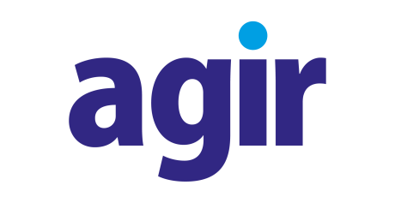

AGIR - MEMBROS DOS CONSELHOS DE ADMINISTRAÇÃO E FISCAL

CONSELHO DE ADMINISTRAÇÃO

- Cyro Miranda Gifford Júnior
- Clidenor Gomes Filho
- Fernando Morais Pinheiro
- José Evaldo Balduíno Leitão
- José Evaristo dos Santos
- Paulo Afonso Ferreira
- Salomão Rodrigues Filho
- Vardeli Alves de Moraes
- Wagner de Oliveira Reis

CONSELHO FISCAL

- Alcides Luís de Siqueira
- Alcides Rodrigues Junior
- César Helou
- Lúcio Fiúza Gouthier
- Pedro Daniel Bittar
- Rui Gilberto ferreira

Informamos que os Membros do Conselho de Administração e Fiscal da AGIR não recebem nenhuma ajuda de custo.

Atualizado em janeiro/2021.

